МІНІСТЕРСТВО ОХОРОНИ ЗДОРОВ’Я УКРАЇНИ
КОНОТОПСЬКИЙ ФАХОВИЙ МЕДИЧНИЙ КОЛЕДЖ –
комунальний заклад Сумської обласної ради



ЗВІТ
РОБОТИ ВИХОВАТЕЛЯ ГУРТОЖИТКУ
РОЩИК ВІКТОРІЇ АНАТОЛІЇВНИ
за 2025 – 2026 н.р.

Конотоп
2026
ЗВІТ
з виховної роботи вихователя гуртожитку
КЗСОР «Конотопський фаховий медичний коледж»
за 2025 – 2026 н.р.
Протягом навчального року виховна робота у гуртожитку КЗСОР «Конотопський фаховий медичний коледж» фокусувалася на становленні високих морально-соціальних орієнтирів майбутніх медиків, вихованні гуманності, відповідальності та дотриманні професійної деонтології. Визначена мета реалізувалася через комплекс методів: переконання, стимулювання, оцінювання й самооцінювання, а також залучення здобувачів освіти до практичної діяльності. У роботі поєднувалися групові та індивідуальні форми виховного впливу, при цьому посилена увага приділялася студентам, схильним до девіантної поведінки та порушень режиму проживання.
Пріоритетними напрямами діяльності стали забезпечення належного житлово-побутового комфорту, створення умов для якісної самопідготовки та організація змістовного дозвілля молоді. Значні зусилля були спрямовані на всебічну підтримку студентського самоврядування та його інтеграцію у виховний простір.
Налагоджена чітка взаємодія зі студентською радою гуртожитку щодо планування та координації спільних ініціатив. Окрім виконання щоденних обов’язків (моніторинг санітарного стану кімнат і території, рейди під час самопідготовки, контроль за дотриманням правил внутрішнього розпорядку), лідери самоврядування виявили високу активність та творчу ініціативу в організації культурно-масових заходів і тематичних вечорів відпочинку.
01.09.2025 року відбулися збори здобувачів освіти, які мешкають в гуртожитку. Вихователь гуртожитку привітала всіх присутніх із початком нового навчального року та побажала всім успішного навчання під мирним небом. Протягом зустрічі нагадала студентам про безпеку життєдіяльності у період воєнного стану та поводження під час тривоги, правил проживання і поведінки, санітарного стану кімнат і місць загального користування, а також обговорення різних проблем, які стосувалися проживання здобувачів у гуртожитку.
Студенти висловили свої бажання та плани щодо проведення різних культурно-розважальних заходів та пообіцяли брати в них активну участь. Після зборів здобувачі освіти, ще раз ознайомитися з укриттям, а також, було проведено перевірку кімнат студентів, щодо санітарного стану та естетичного оформлення кімнат.

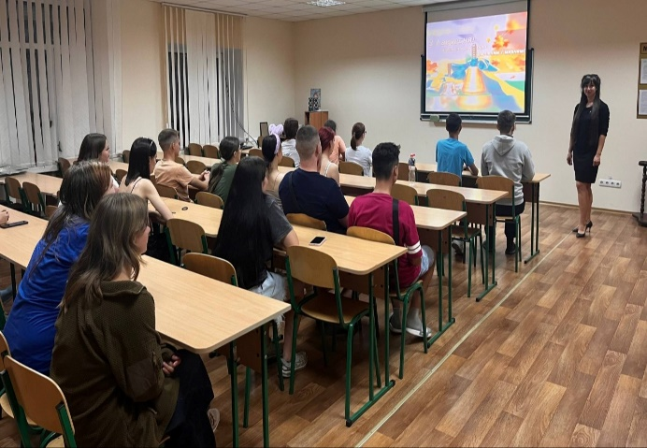
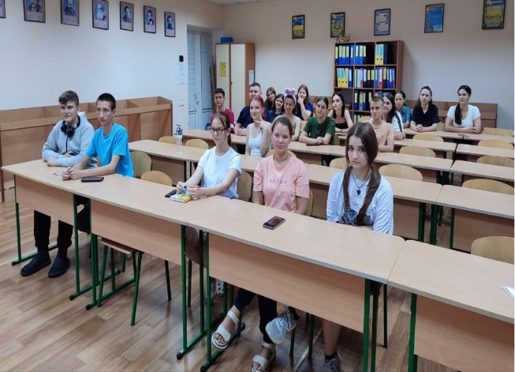

09 вересня 2026 року здобувачі освіти, які мешкають в гуртожитку відвідали тренінг щодо надання домедичної допомоги при різних видах ушкоджень: кровотечах, пораненнях і ін.
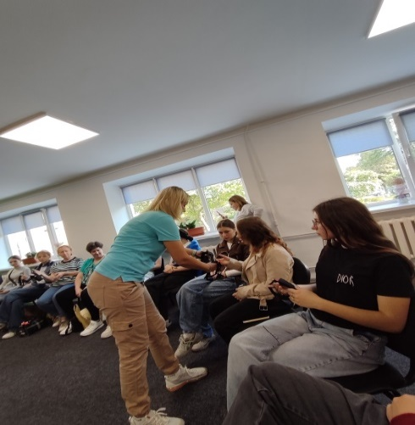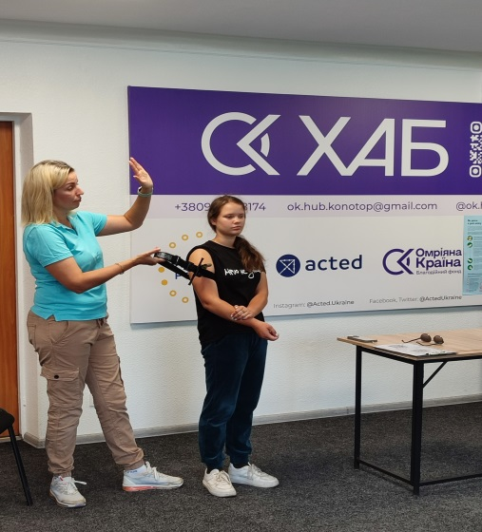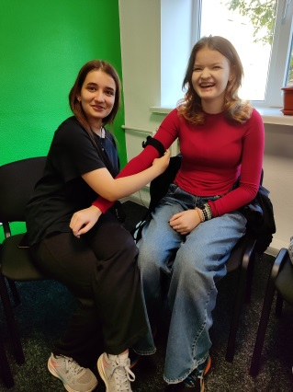
17 вересня 2025 року за ініціативи студентської ради гуртожитку було організовано перегляд фільму комедійного жанру. У такі важкі часи війни здобувачі освіти хоч трішки відволіклись від буднів, весело провели час та поспілкувались.
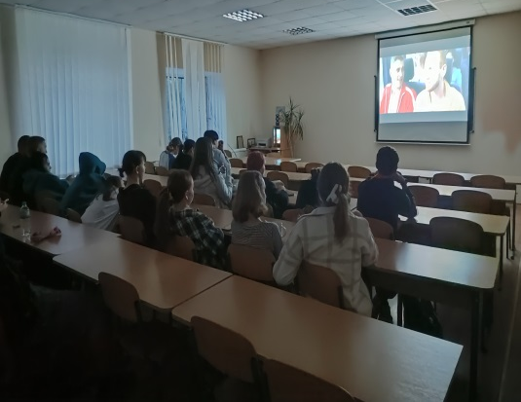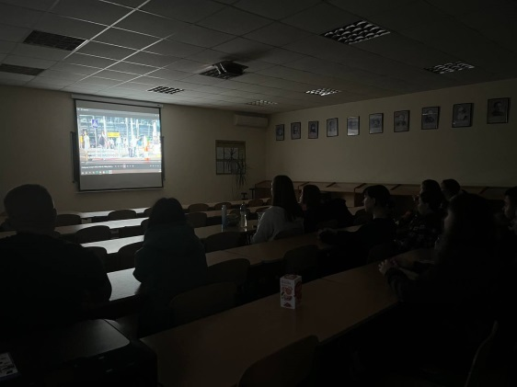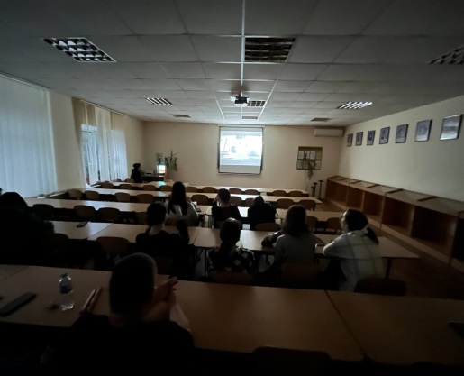
24 вересня 2025 року у гуртожитку медичного коледжу відбувся захоплюючий вечір настільних ігор, насичений неймовірною атмосферою та захоплюючими моментами! Ініціаторами та організаторами цього заходу стало студентське самоврядування гуртожитку.
Вечір настільних ігор – це унікальний вечір в форматі гри, де учасники не тільки можуть пограти в настільні ігри, а й поспілкуватися один з одним, приємно провести час і просто відпочити після навчання. Студенти із великим задоволенням складали картинки з пазлів, грали в доміно, малювали. Атмосфера була просто неймовірна, а емоції — безцінні!
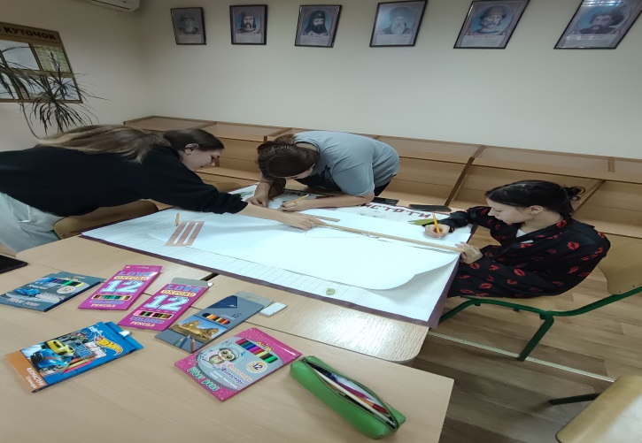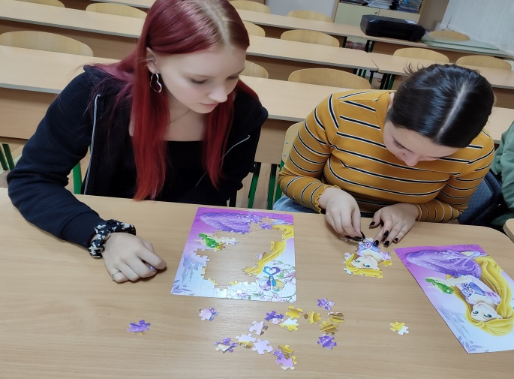
25 вересня 2025 року у гуртожитку медичного коледжу вихователь Рощик Вікторія Анатолїіна провела виховну годину «Молодь за здорове майбутнє». Захід присвячений такій важливій, значимій для всіх темі, як здоров'я, адже здоров'я – одна з основних умов щастя людини.

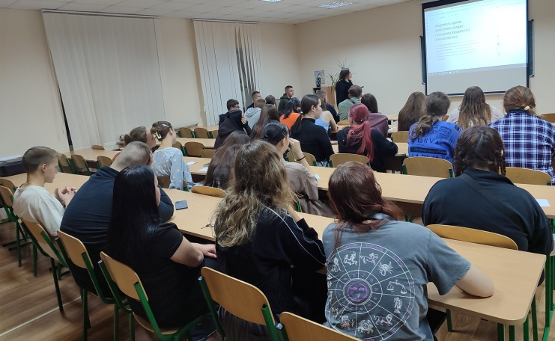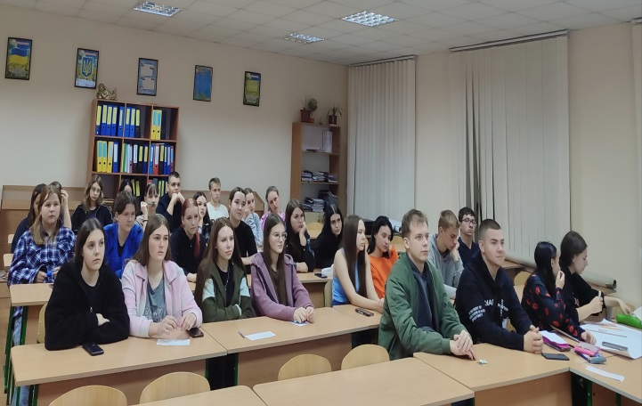

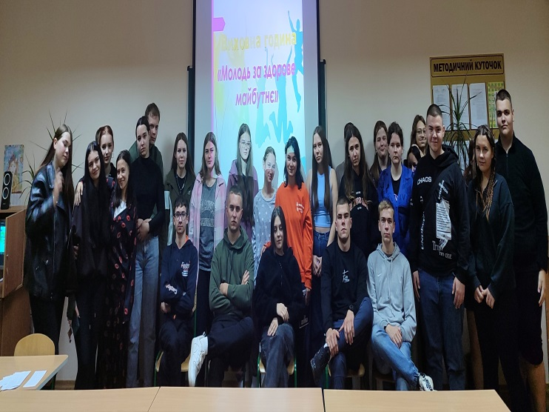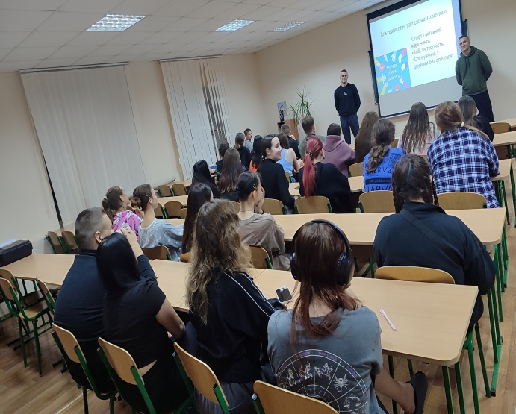
01 жовтня 2025 року у гуртожитку медичного коледжу вихователь Рощик Вікторія Анатоліївна провела виховну годину «Віддані сини та дочки України». Під час заходу пригадали історію походження свята, вшанували хвилиною мовчання пам’ять всіх загиблих, розгадували кросворд на патріотичну тематику та переглядали фільм «Невидимі батальйони».

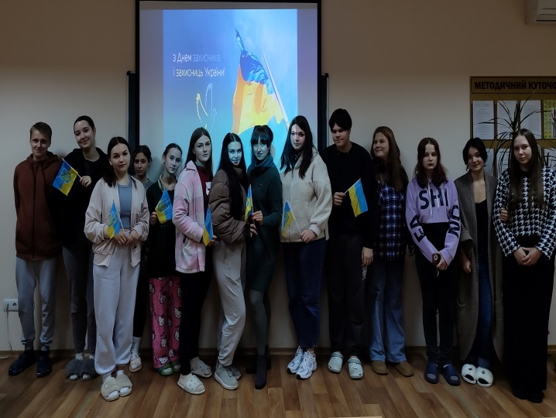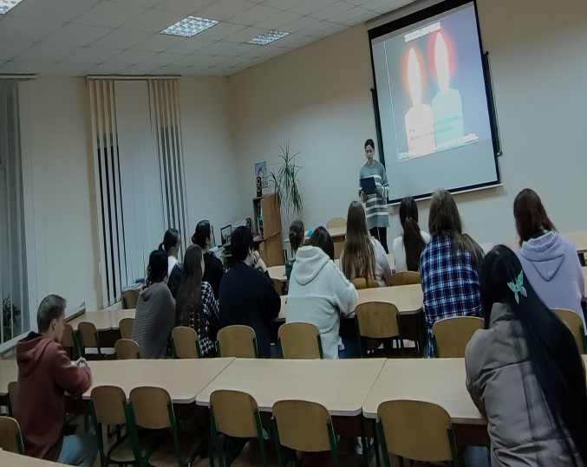

07 жовтня 2025 року вихователь гуртожитку медичного коледжу Рощик Вікторія Анатоліївна провела бесіду з правил протипожежної безпеки, яка зобов'язує всіх мешканців суворо дотримуватися правил, знати шляхи евакуації та порядок дій у разі пожежі, адже це важливо для безпеки, а порушення тягне за собою штрафи та відповідальність згідно із законом.

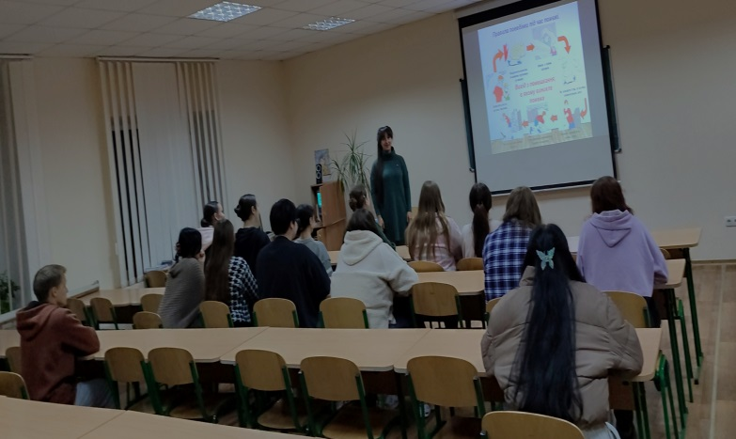
09 жовтня 2025 року здобувачі освіти, які мешкають в гуртожитку переглянули фільм «Брама» Володимира Тихого. Нової картини поставленої за твором, що є одним з найбільш точних художніх осмислень сучасності, написану в 2013 році львівським драматургом Павлом Ар'є п'єсу «На початку і наприкінці часів».

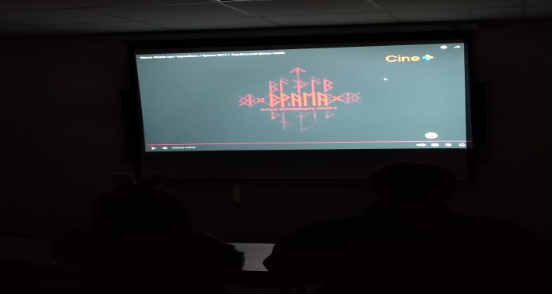
15 жовтня 2025 року в гуртожитку медичного коледжу вихователь Рощик Вікторія Анатоліївна провела виховний захід «Національні традиції в моїй родині», спрямований на зміцнення родинних зв'язків, виховання поваги до української культури та збереження спадщини. Учасники заходу презентували сімейні звичаї, обговорювали улюблені свята (Великдень, Різдво), ділились історіями родинних династій та досліджували народні обряди.

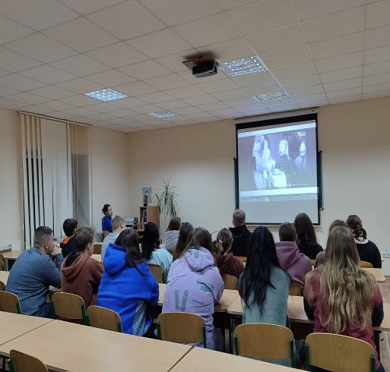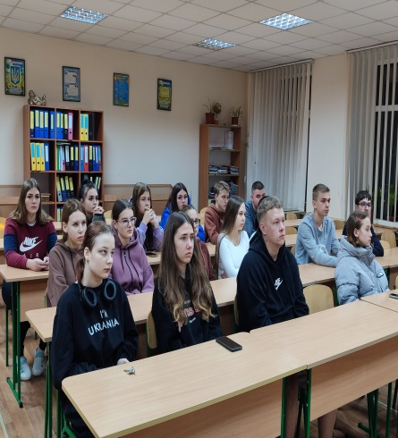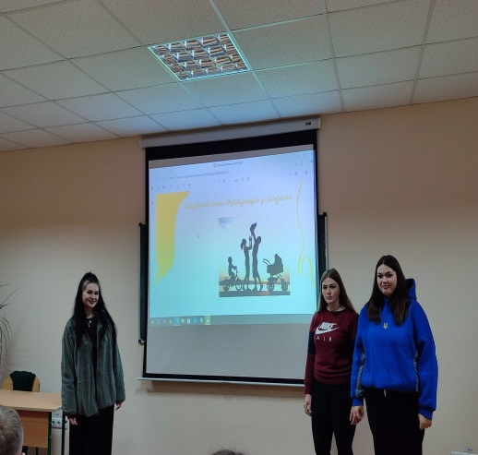
29 жовтня 2025 року для здобувачів освіти, які мешкають в гуртожитку вихователь Рощик Вікторія Анатоліївна провела виховну годину «Конфліктні ситуації в гуртожитку та громадських місцях. Як їх уникнути та запобігти?». Захід спрямований на формування навичок конструктивного розв'язання конфліктів у гуртожитку (побут, шум, чергування) та громадських місцях (транспорт, вулиця) через діалог, компроміс та повагу.
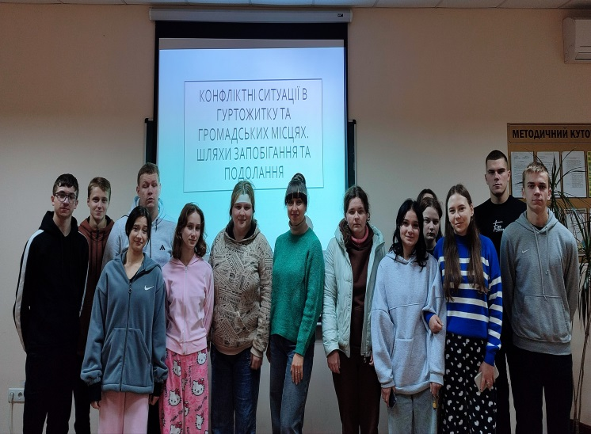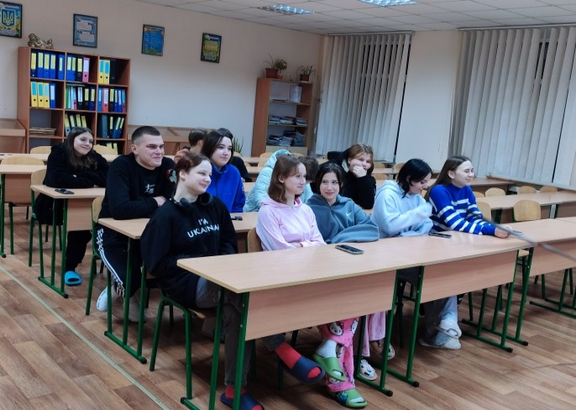
04 листопада 2025 року для здобувачів освіти, які мешкають в гуртожитку вихователь Рощик Вікторія Анатоліївна провела виховну годину на тему: «Безпека дорожнього руху – запорука життя і здоров’я».
Метою заходу було збагатити знання здобувачів освіти новою інформацією про дороги і правила дорожнього руху, розширити поняття про дорогу, перехрестя, дорожню розмітку й елементи дороги та пішохідний перехід та розвинути вміння і навички свідомо дотримуватися Правил дорожнього руху, щоб уникнути травматизму і нещасних випадків.

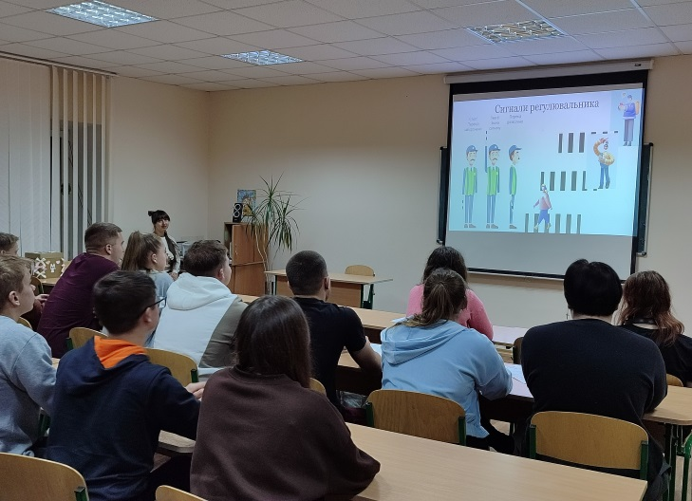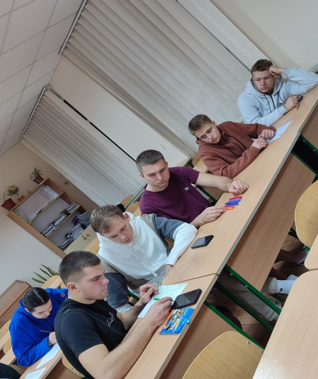
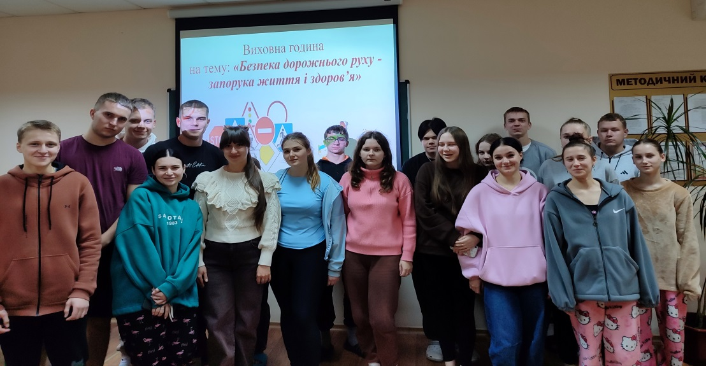
11 листопада 2025 року для здобувачів освіти, які мешкають в гуртожитку вихователь Рощик Вікторія Анатоліївна провела бесіду «Ми та наші емоції», метою якої було формування навичок емоційно-грамотного розпізнавання та конструктивного вираження почуттів. Це сприяло покращенню психологічного клімату, розвитку емпатії, вмінню керувати стресом та налагодженню гармонійних стосунків між мешканцями.

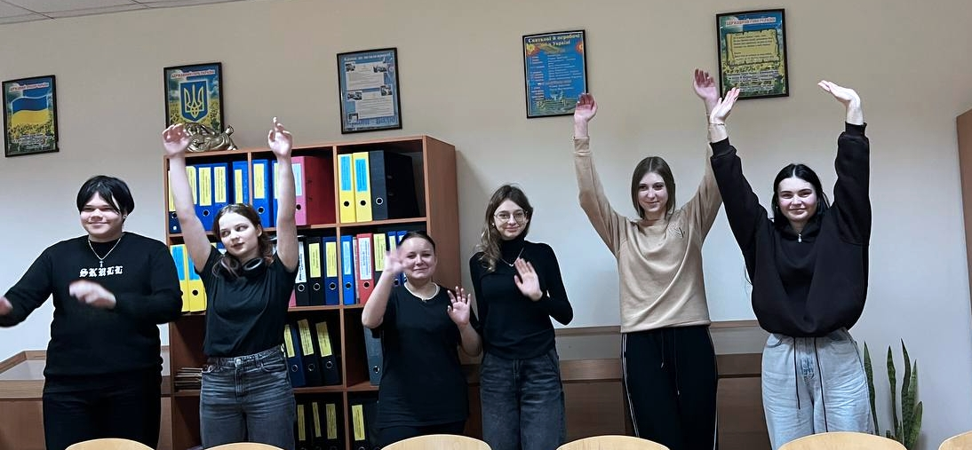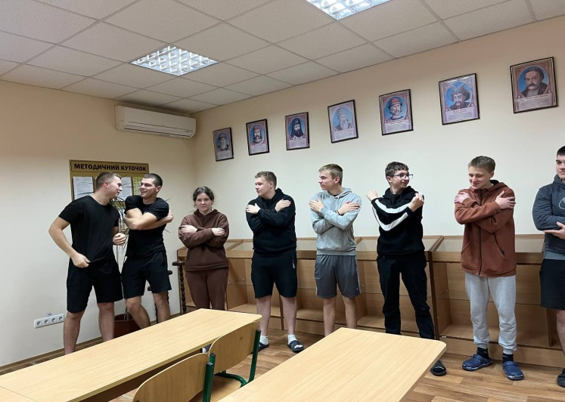
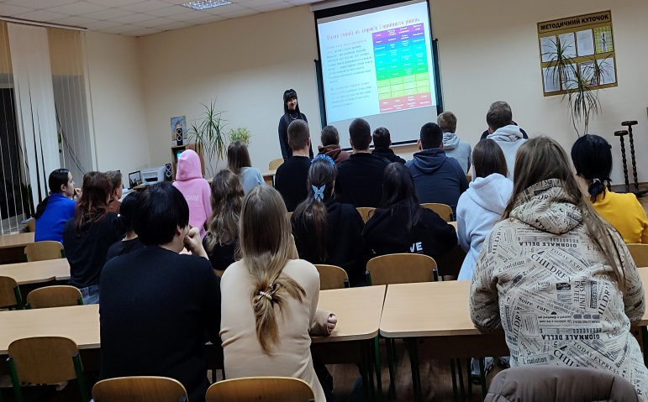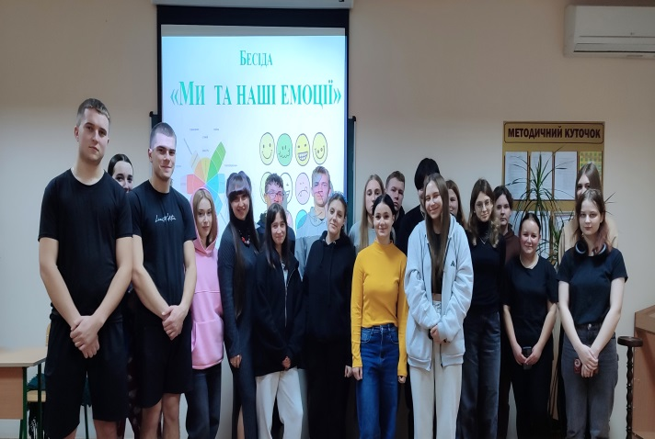
18 листопада 2025 року для здобувачів освіти, які мешкають в гуртожитку вихователь Рощик Вікторія Анатоліївна провела бесіду «Попередження булінгу».
Метою бесіди було формування безпечного освітнього середовища, ознайомлення здобувачів освіти із поняттям та видами цькування, виховання емпатії та толерантності, а також навчання методів захисту від агресії та навичок відповідальної поведінки.

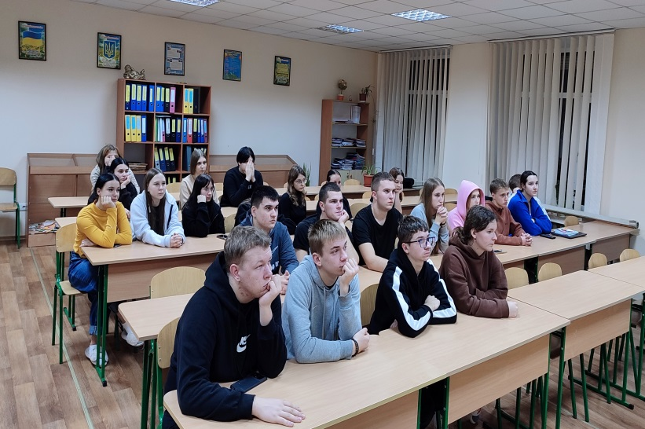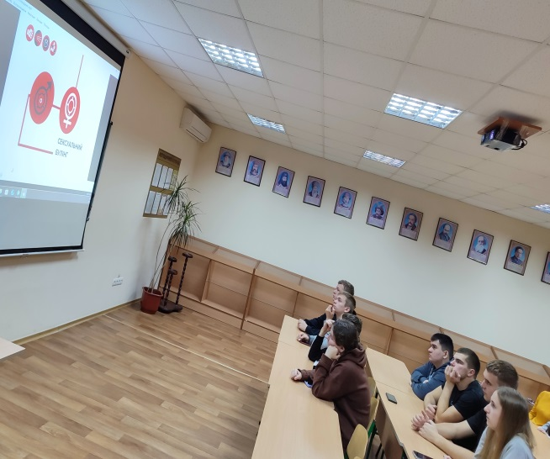

В рамках проведення Всеукраїнської акції «16 днів проти насильства» 26 листопада 2025 року для здобувачів освіти, які мешкають в гуртожитку аут річ-команда Безпечного простору провела інтерактивну лекцію «Крок до безпеки».

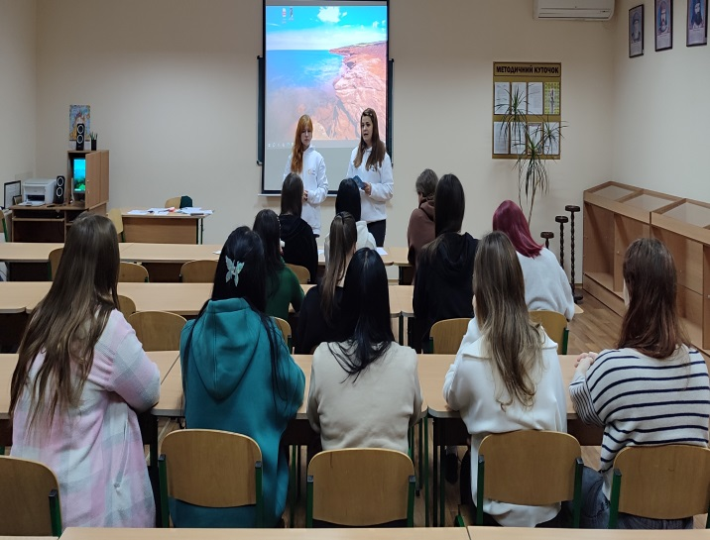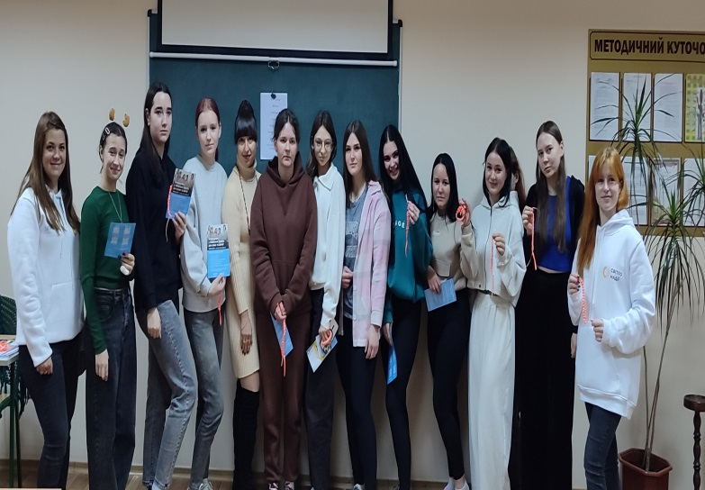

03 грудня 2025 року для здобувачів освіти, які мешкають в гуртожитку вихователь Рощик Вікторія Анатоліївна провела виховну годину до Дня боротьби зі СНІДом «Вогняна стрічка», спрямовану на підвищення обізнаності про ВІЛ/СНІД, формування толерантного ставлення до людей, які живуть з цією хворобою та профілактику захворювання.

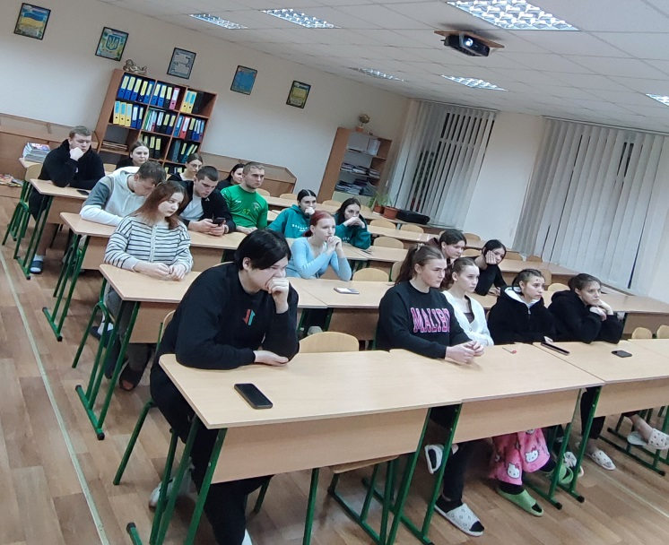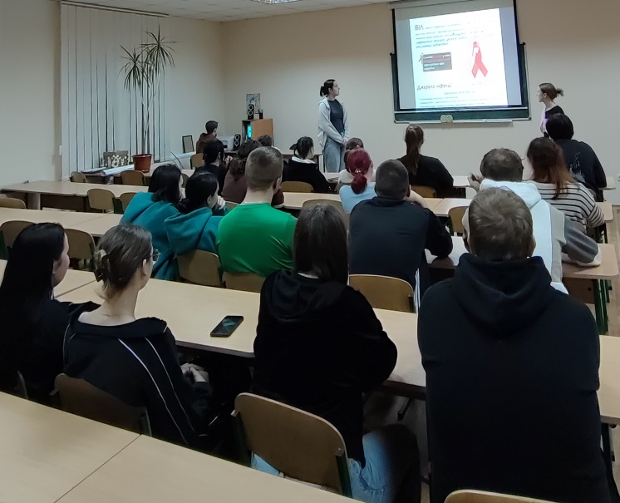
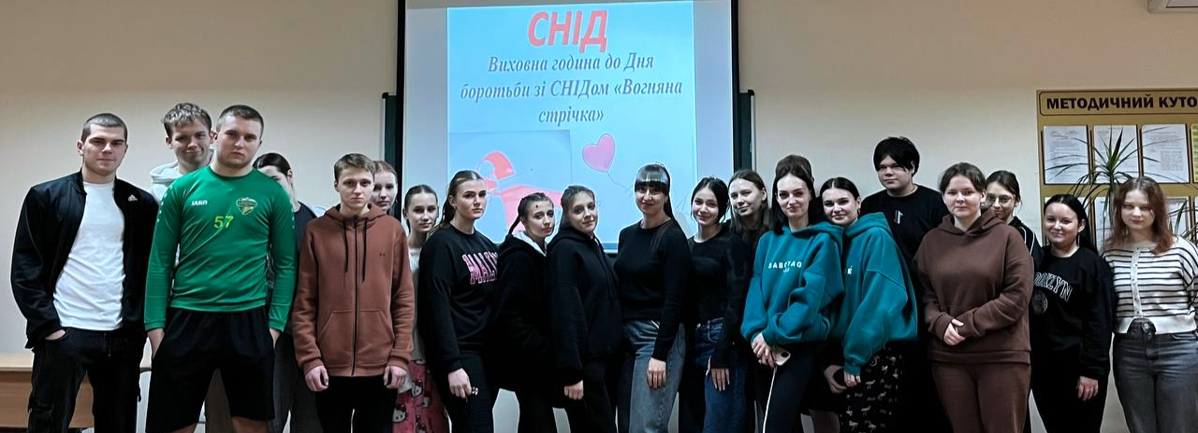
09 грудня 2025 року учасники заходу опанували техніку хенд-мейд, декорували патріотичні іграшки, а також душевно провели час у теплій, дружній атмосфері. 12 грудня 2025 року для здобувачів освіти, які мешкають в гуртожитку вихователь Рощик Вікторія Анатоліївна провела майстер-клас з виготовлення новорічних прикрас, під час якого створювали ексклюзивні ялинкові прикраси власними руками.

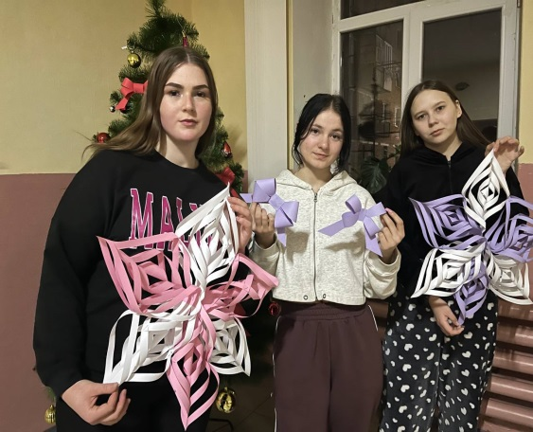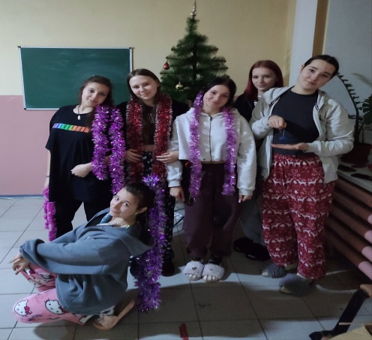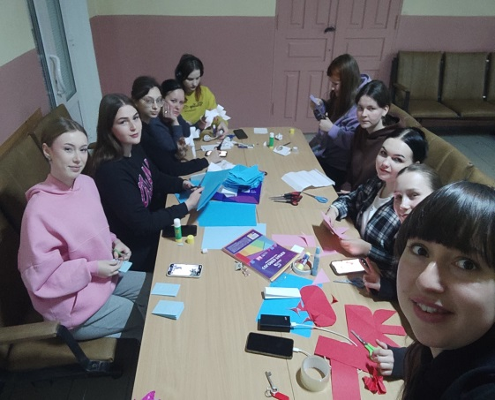
23 грудня 2025 року для здобувачів освіти, які мешкають в гуртожитку вихователь Рощик Вікторія Анатоліївна провела лекцію «Наркоманія ⎯ суспільне зло».
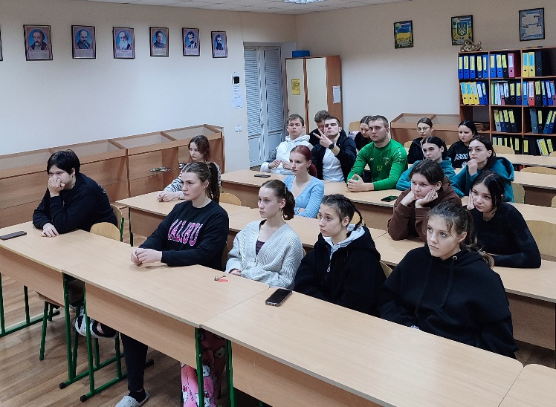
13 січня 2026 року для здобувачів освіти, які мешкають в гуртожитку вихователь Рощик Вікторія Анатоліївна провела дискусію «Як жити сьогодні, щоб мати шанс побачити завтра», в ході якої піднімалися питання екологічної свідомості, безпеки життя та відповідальності за майбутнє.
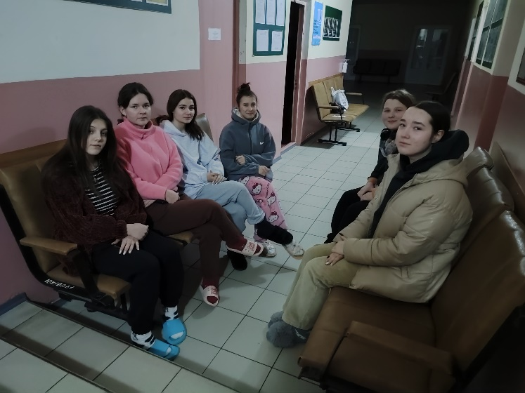
20 січня 2026 року вихователь гуртожитку Рощик Вікторія Анатоліївна провела тематичний вечір «Любове моя, Україно».
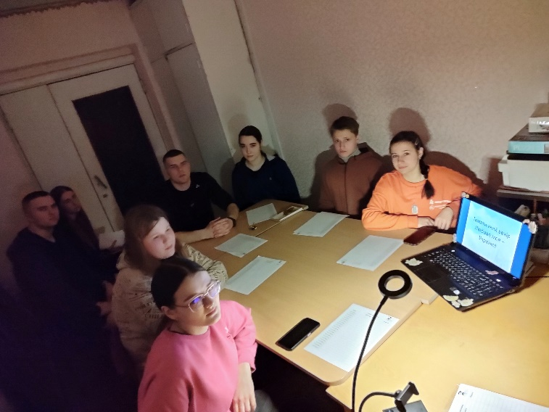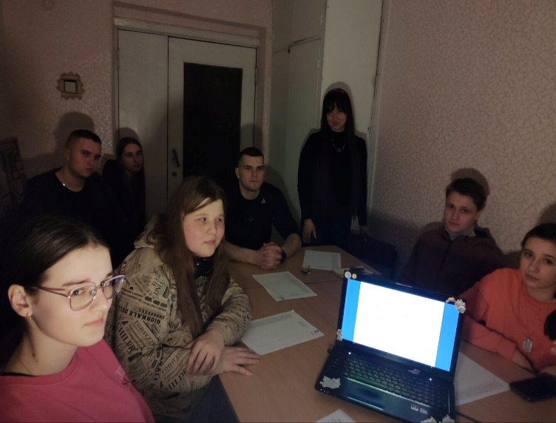
10 лютого 2026 року у гуртожитку медичного коледжу провели вечір краси «Бути жіночною» — це не лише про зовнішній вигляд, а й про творчість, спілкування та обмін досвідом. В ході якого хлопці, не боялися експериментувати, створювали креативні і неординарні зачіски та придумували оригінальні назви для своїх творінь.

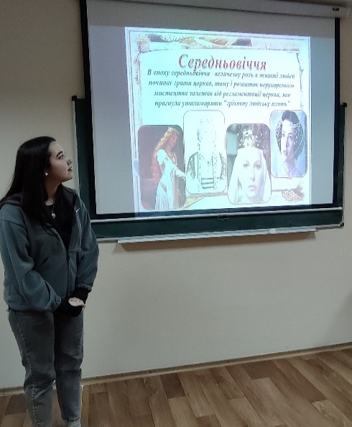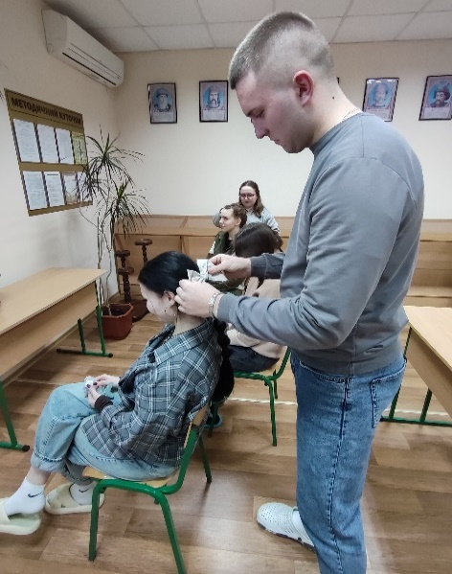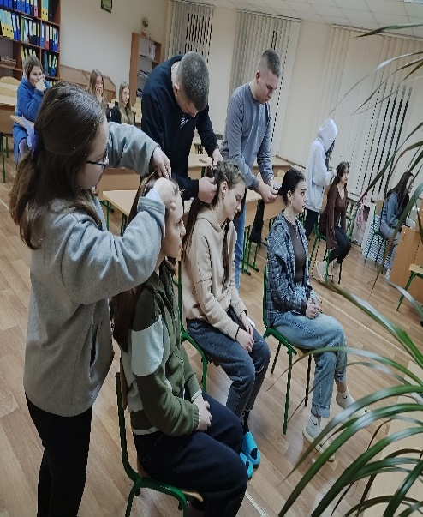
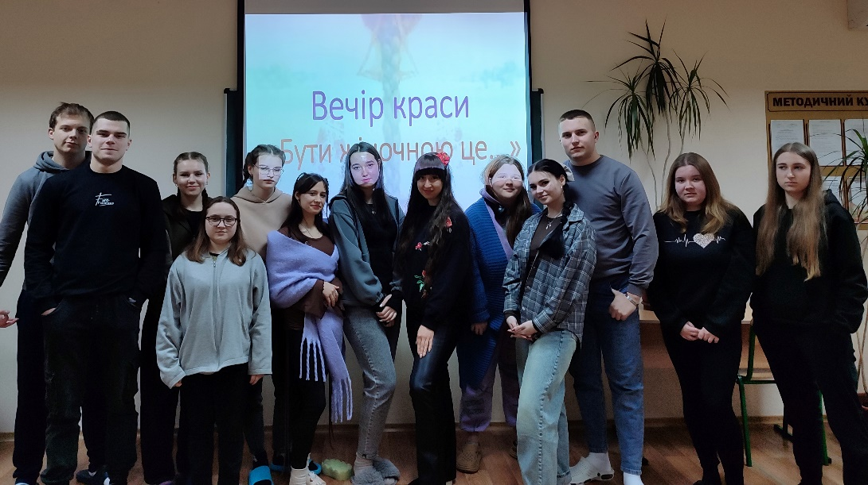
25 лютого 2026 року вихователь гуртожитку Вікторія Анатоліївна Рощик провела бесіду «Поговоримо про кохання», в ході якої студенти обговорювали важливі аспекти романтичних стосунків, дружби та особистісного розвитку.

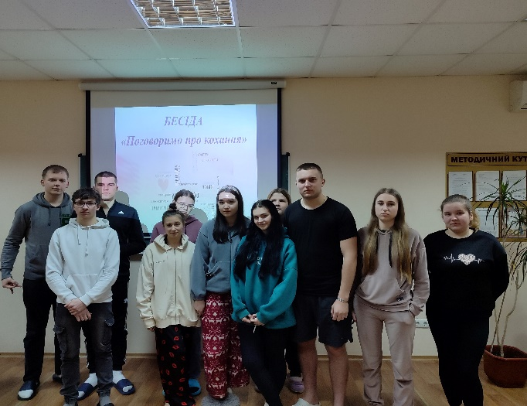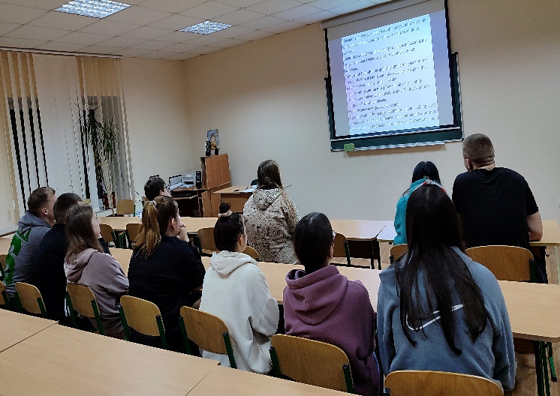
04 березня 2026 року вихователь гуртожитку Вікторія Анатоліївна Рощик провела виховну годину «Жіноча особистість на життєвих перехрестях», в ході якої учасники обговорили багатогранну роль жінки в сучасному суспільстві, її покликання та виклики, що постають перед нею сьогодні.

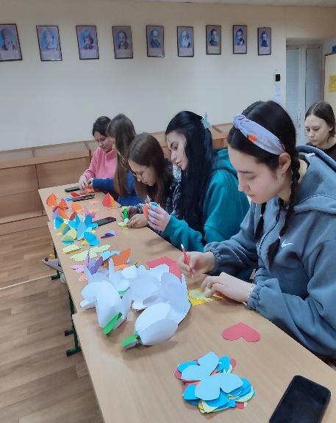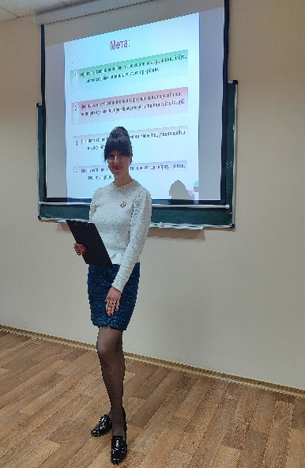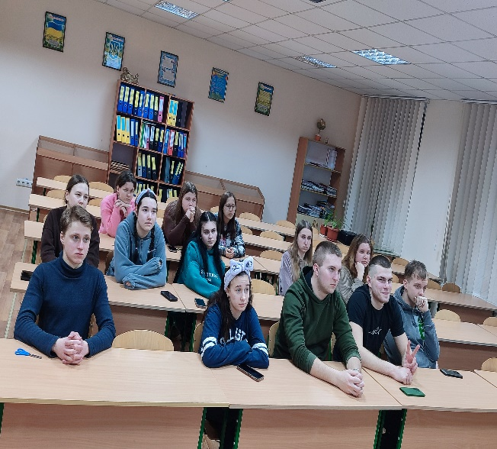
До 165-х роковин Великого Кобзаря 11 березня 2026 року вихователь гуртожитку Вікторія Анатоліївна Рощик провела тематичний вечір «Шевченко, Україна, світ». Цей захід, спрямований на розкриття постаті Тараса Шевченка не лише як національного генія, а й як митця світового масштабу. Творчість митця висвітлено через призму сучасного діалогу культур та геополітичного контексту.
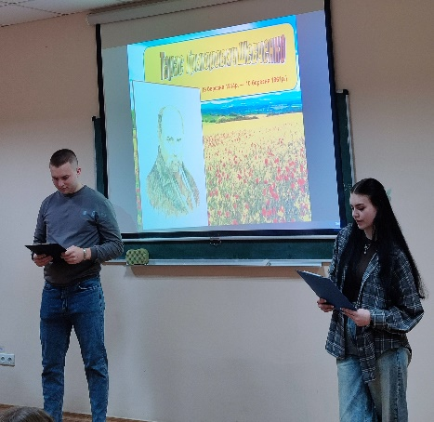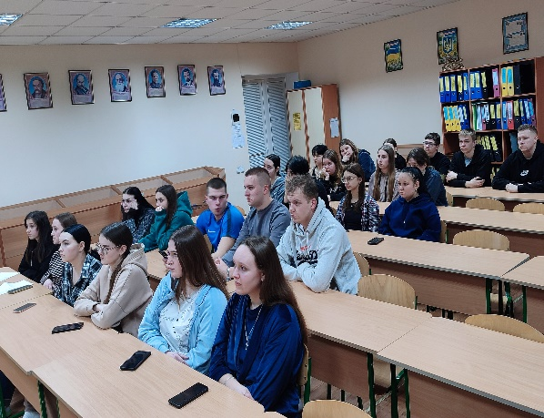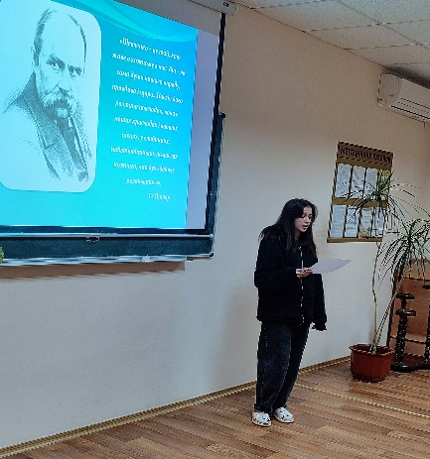
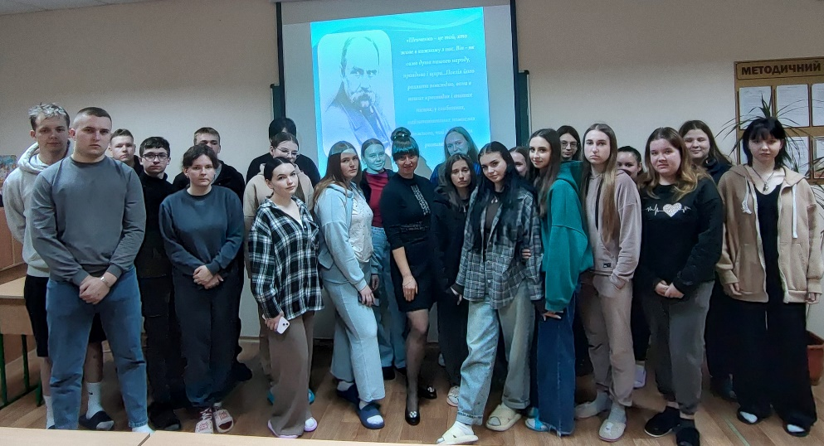
01 квітня 2026 року у гуртожитку була проведена бесіда «Алкоголізм — дорога до злочину», яка мала на меті продемонструвати підліткам та молоді прямий зв'язок між вживанням алкоголю, втратою контролю над собою та вчиненням правопорушень.
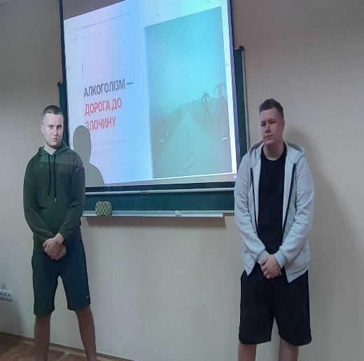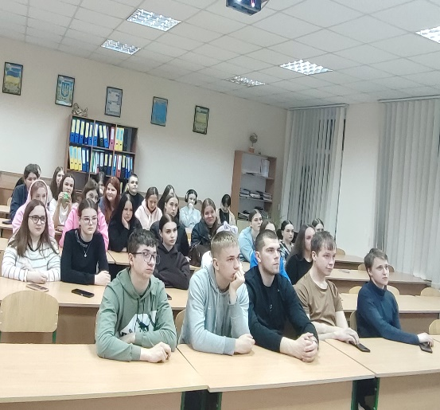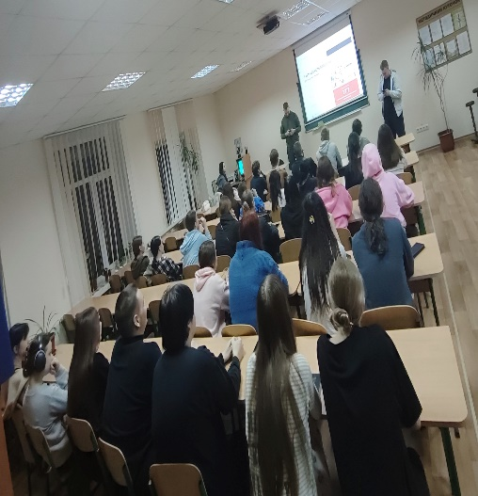
Шануючи традиції у гуртожитку коледжу 13 квітня 2026 року проведений захід, що включав дегустацію пасок, який поєднав елементи народознавства, кулінарного мистецтва та виховання поваги до духовної спадщини.
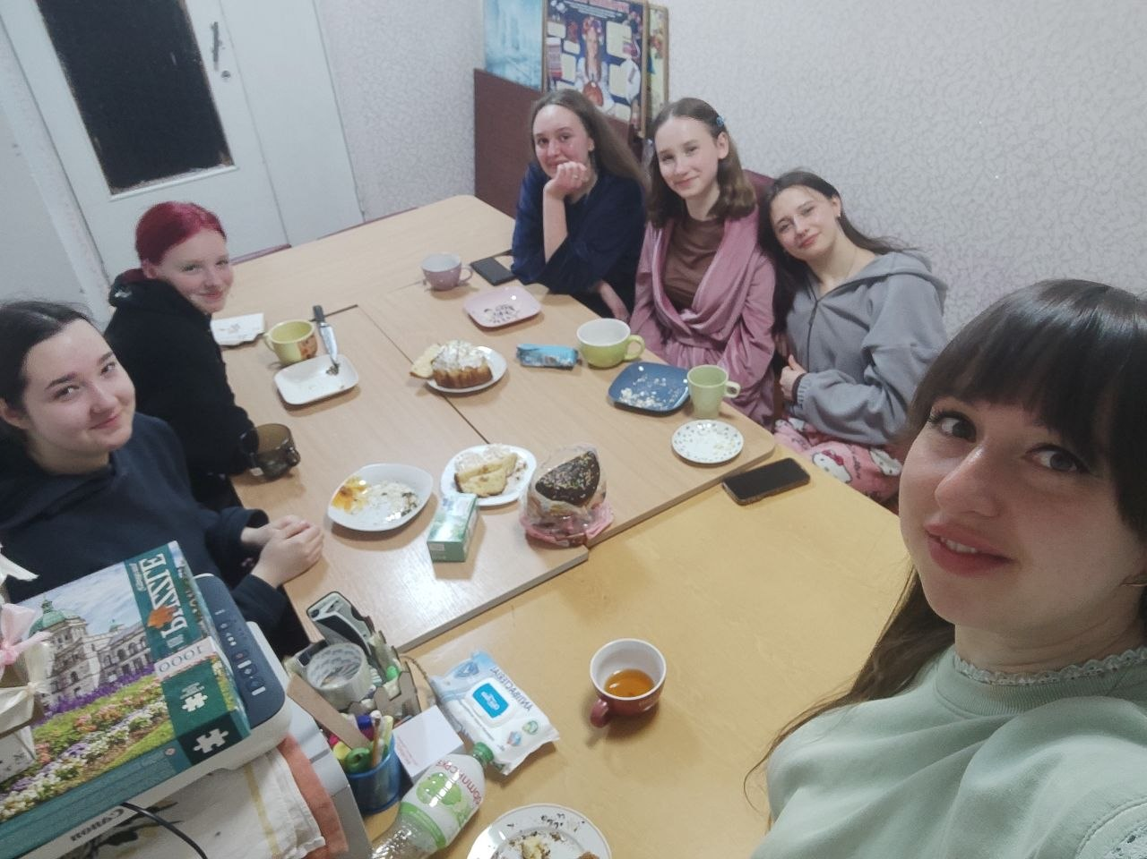
15 квітня 2026 року активні здобувачі освіти, які мешкають в гуртожитку разом із вихователем Вікторією Анатоліївною Рощик відвідали виставу театрального колективу «Смайл» дитячої школи мистецтв «Ромео і Жасмин» (за п'єсою Олександра Гавроша).

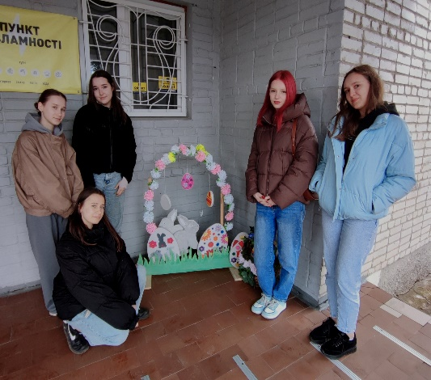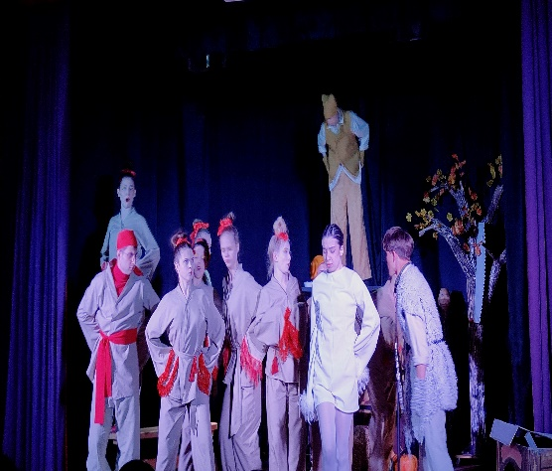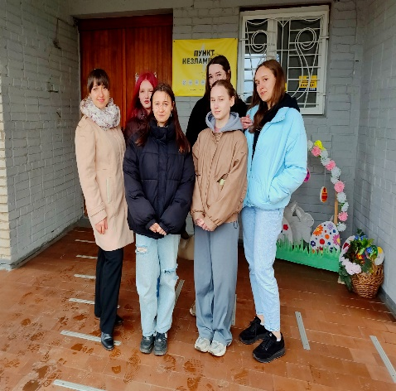
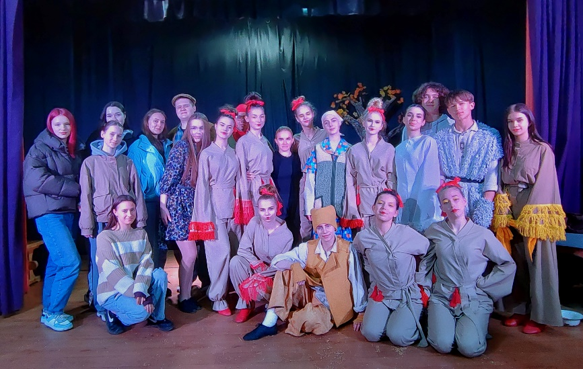
22 квітня 2026 року у гуртожитку коледжу проведений тематичний вечір, присвячений Чорнобильській катастрофі «Поріс чорнобилем Чорнобиль – бідою нашою поріс». Традиційний виховний захід, метою якого було вшанування пам'яті ліквідаторів, усвідомлення масштабів трагедії 1986 року та виховання поваги до історичного минулого.

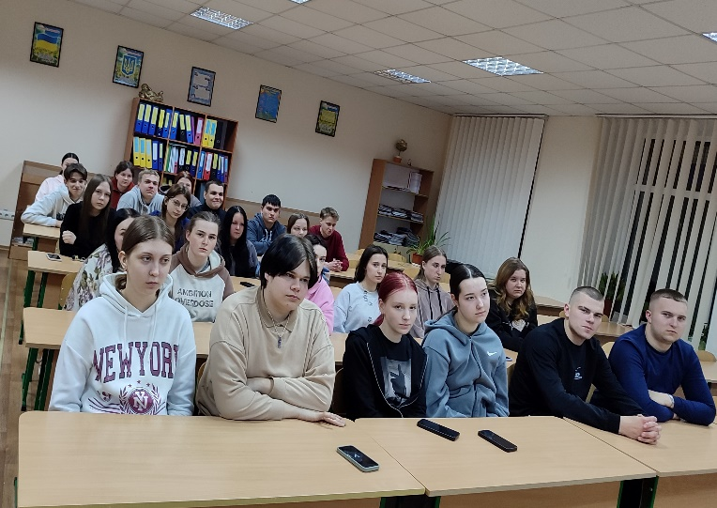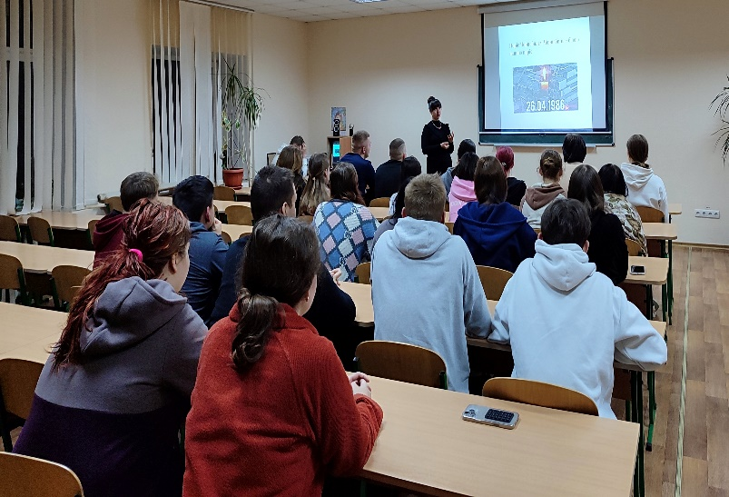
27 квітня 2026 року вихователь гуртожитку Вікторія Анатоліївна Рощик провела виховний захід «Подбай про майбутнє сьогодні», спрямований на формування у студентів відповідального ставлення до власного життя.
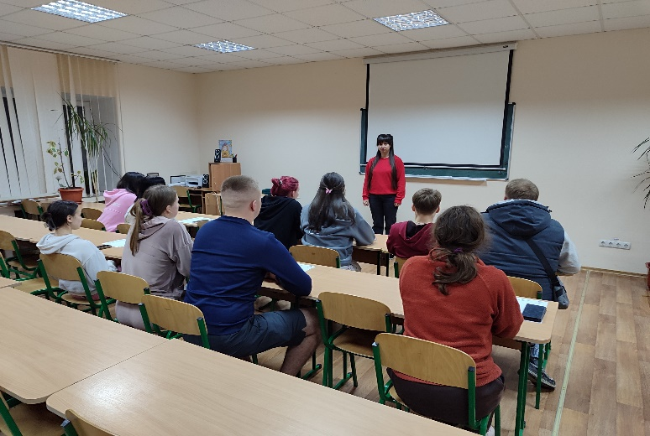

29 квітня 2026 року вихователь гуртожитку Вікторія Анатоліївна Рощик провела із вихованцям гуртожитку бесіду «Сучасна модель сім`ї», щоб сформувати у молоді свідоме розуміння шлюбу, вивчити еволюцію сімейних цінностей та навчити підлітків будувати гармонійні, партнерські стосунки в майбутньому.

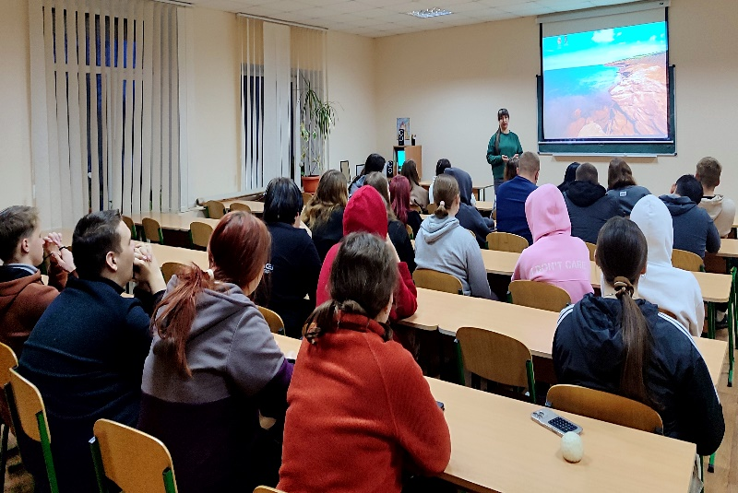
06 травня 2026 року вихователь гуртожитку Вікторія Анатоліївна Рощик провела вечір пам'яті, присвячений Дню пам'яті та перемоги над нацизмом, під гаслом «Ніколи знову! Пам'ятаємо заради майбутнього». В ході заходу учасники поглибили знання про історичне минуле, вшанували хвилиною мовчання жертв Другої світової війни та провели паралелі із сучасною боротьбою за незалежність України.

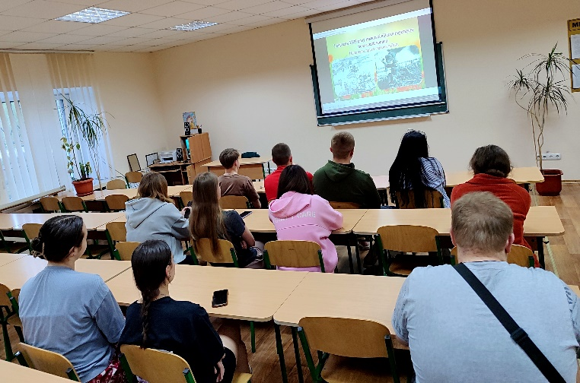

13 травня 2026 року вихователь гуртожитку Вікторія Анатоліївна Рощик провела бесіду на тему «Колектив та етика взаємовідносин», в ході якої були розглянуті правила поведінки в колективі, принципи взаємоповаги, вирішення конфліктів мирним шляхом, а також питання толерантності та підтримки комфортної психологічної атмосфери для спільного проживання.

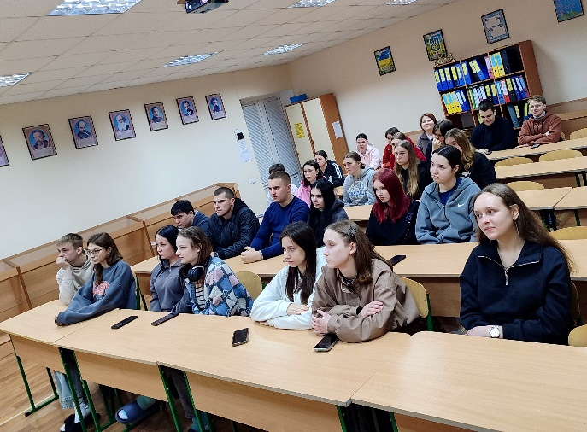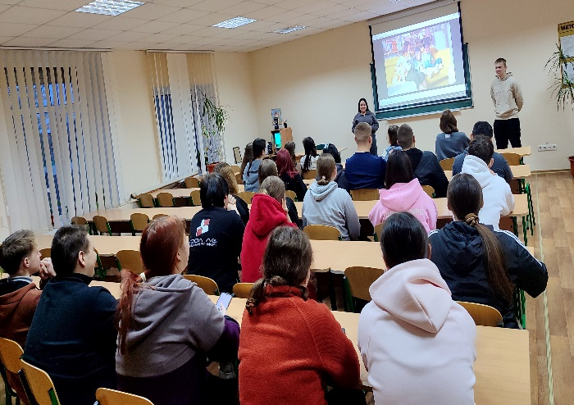
20 травня 2026 року до Дня вишиванки активні здобувачі освіти, які проживають в гуртожитку медичного коледжу взяли участь у танцювальному флешмобі «Вишиванка – перлина України». Учасники заходу масово одягали вишиті сорочки, об'єднувалися у спільних рухах та створювали живі патріотичні символи.
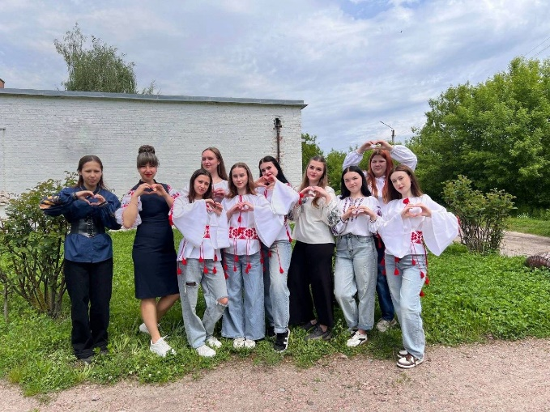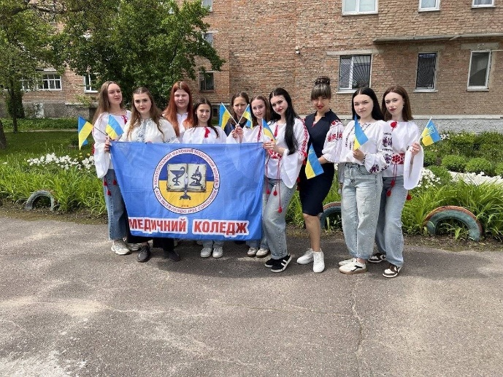
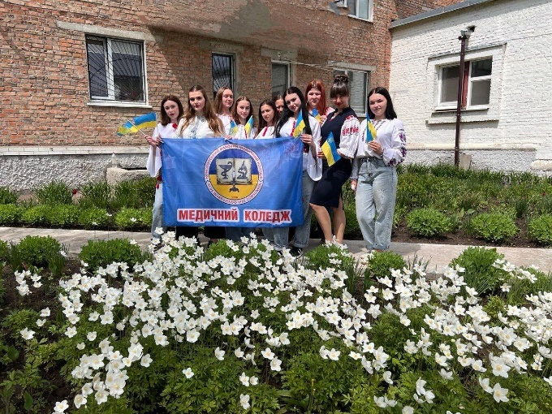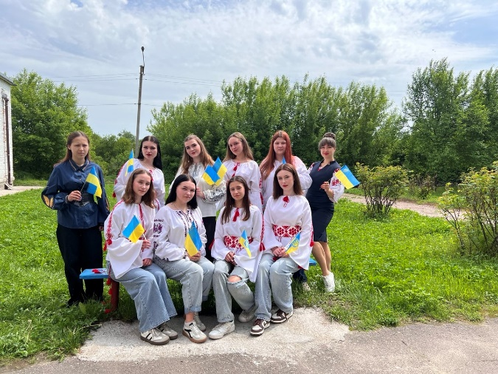
17 червня 2026 року вихователь гуртожитку Вікторія Анатоліївна Рощик провела годину спілкування на тему «Що треба знати про ядерні та хімічні атаки». Адже, головне правило виживання під час ядерної чи хімічної загрози — ніколи не панікувати і діяти за чітким алгоритмом: почувши сигнал тривоги, негайно прямувати в укриття.

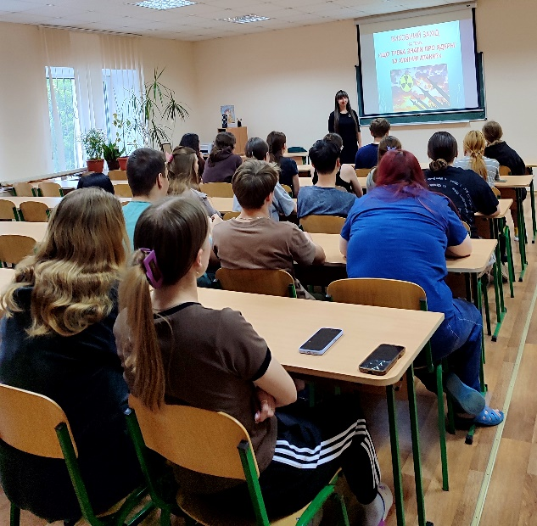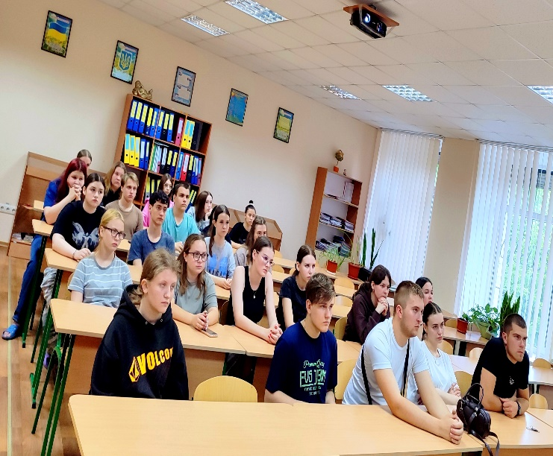

22 червня 2026 року вихователь гуртожитку Вікторія Анатоліївна Рощик провела бесіду на тему «Любіть Україну», організована вихователем для об'єднання та патріотичного виховання студентської молоді. Під час заходу студенти дискутували про значення сучасного патріотизму та разом створили тематичний колаж побажань. Зустріч допомогла згуртувати колектив та зміцнити національну свідомість молоді.

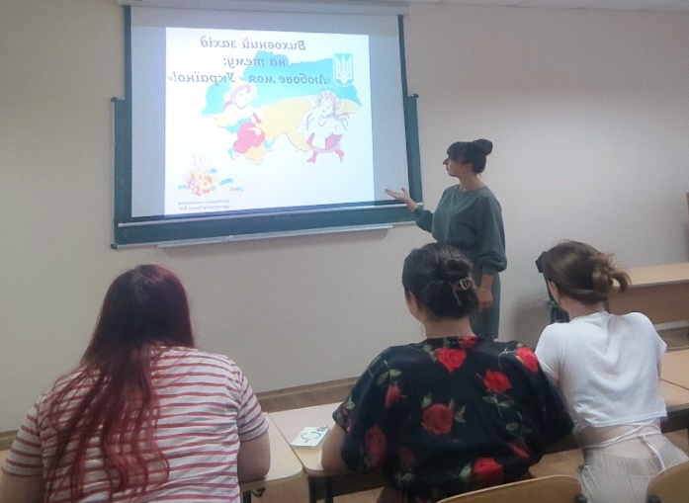

Вихователь гуртожитку Рощик В.А.

